[Используем LayoutInflater для создания списка](https://startandroid.ru/ru/uroki/vse-uroki-spiskom/81-urok-41-ispolzuem-layoutinflater-dlja-sozdanija-spiska.html" \o "Урок 41. Используем LayoutInflater для создания списка)

- делаем свой вариант списка

На прошлом уроке мы узнали, зачем нужен класс **LayoutInflater**и сделали небольшой пример, на котором подробно рассмотрели метод **inflate**и его параметры. Для закрепления темы сделаем еще один, чуть более сложный пример.

Мы сделаем свой аналог **списка**. Для начала придумаем данные. Пусть это снова будет **штатное расписание** с именами работников, должностями и зарплатой. Т.е. каждый пункт нашего списка будет содержать три текстовых не редактируемых поля - **name**, **position**, **salary**. А пункты мы разместим в виде вертикального списка.

Для реализации нам понадобятся **два layout**-файла:   
**main.xml** - основной экран для Activity, контейнер для пунктов списка   
**item.xml** - экран с FrameLayout и тремя текстовыми полями в нем. Это будет пункт списка.

Приложение будет параллельно перебирать **три массива данных**, **создавать**для каждой тройки **View**-элемент из layout-файла **item.xml**, **заполнять**его данными и **добавлять**в вертикальный **LinearLayout**в **main.xml**.

Создадим проект:

**Project name**: P0411\_LayoutInflaterList  
**Build Target**: Android 2.3.3  
**Application name**: LayoutInflaterList  
**Package name**: ru.startandroid.develop.p0411layoutinflaterlist  
**Create Activity**: MainActivity

Экран **main.xml**:

|  |
| --- |
| <?xml version="1.0" encoding="utf-8"?>  <LinearLayout      xmlns:android="http://schemas.android.com/apk/res/android"      android:layout\_width="fill\_parent"      android:layout\_height="fill\_parent"      android:orientation="vertical">      <TextView          android:layout\_width="wrap\_content"          android:layout\_height="wrap\_content"          android:text="Staff list"          android:layout\_gravity="center\_horizontal">      </TextView>      <ScrollView          android:layout\_width="match\_parent"          android:layout\_height="match\_parent"          android:id="@+id/scroll">          <LinearLayout              android:id="@+id/linLayout"              android:layout\_width="match\_parent"              android:layout\_height="match\_parent"              android:orientation="vertical">          </LinearLayout>      </ScrollView>  </LinearLayout> |

**ScrollView** обеспечит нам **прокрутку** списка, если все пункты не влезут в экран. А в нем **LinearLayout**, в который мы будем добавлять элементы.

 Экран **item.xml**:

|  |
| --- |
| <?xml version="1.0" encoding="utf-8"?>  <FrameLayout      xmlns:android="http://schemas.android.com/apk/res/android"      android:layout\_width="match\_parent"      android:layout\_height="50dp"      android:layout\_marginTop="10dp">      <TextView          android:id="@+id/tvName"          android:layout\_width="wrap\_content"          android:layout\_height="wrap\_content"          android:text="TextView"          android:layout\_gravity="top|center\_horizontal"          android:textSize="24sp">      </TextView>      <TextView          android:id="@+id/tvPosition"          android:layout\_width="wrap\_content"          android:layout\_height="wrap\_content"          android:text="TextView"          android:layout\_gravity="bottom|left"          android:layout\_marginLeft="5dp">      </TextView>      <TextView          android:id="@+id/tvSalary"          android:layout\_width="wrap\_content"          android:layout\_height="wrap\_content"          android:text="TextView"          android:layout\_gravity="bottom|right"          android:layout\_marginRight="5dp">      </TextView>  </FrameLayout> |

**FrameLayout**, и три **TextView** в нем.

Кодим реализацию. **MainActivity.java**:

|  |
| --- |
| package ru.startandroid.develop.p0411layoutinflaterlist;    import android.app.Activity;  import android.graphics.Color;  import android.os.Bundle;  import android.util.Log;  import android.view.LayoutInflater;  import android.view.View;  import android.view.ViewGroup.LayoutParams;  import android.widget.LinearLayout;  import android.widget.TextView;    public class MainActivity extends Activity {      String[] name = { "Иван", "Марья", "Петр", "Антон", "Даша", "Борис",        "Костя", "Игорь" };    String[] position = { "Программер", "Бухгалтер", "Программер",        "Программер", "Бухгалтер", "Директор", "Программер", "Охранник" };    int salary[] = { 13000, 10000, 13000, 13000, 10000, 15000, 13000, 8000 };      int[] colors = new int[2];      /\*\* Called when the activity is first created. \*/    public void onCreate(Bundle savedInstanceState) {      super.onCreate(savedInstanceState);      setContentView(R.layout.main);        colors[0] = Color.parseColor("#559966CC");      colors[1] = Color.parseColor("#55336699");        LinearLayout linLayout = (LinearLayout) findViewById(R.id.linLayout);        LayoutInflater ltInflater = getLayoutInflater();        for (int i = 0; i < name.length; i++) {        Log.d("myLogs", "i = " + i);        View item = ltInflater.inflate(R.layout.item, linLayout, false);        TextView tvName = (TextView) item.findViewById(R.id.tvName);        tvName.setText(name[i]);        TextView tvPosition = (TextView) item.findViewById(R.id.tvPosition);        tvPosition.setText("Должность: " + position[i]);        TextView tvSalary = (TextView) item.findViewById(R.id.tvSalary);        tvSalary.setText("Оклад: " + String.valueOf(salary[i]));        item.getLayoutParams().width = LayoutParams.MATCH\_PARENT;        item.setBackgroundColor(colors[i % 2]);        linLayout.addView(item);      }    }  } |

Не так уж много нужно кода, чтобы сделать несложный список. Мы запускаем **цикл** по кол-ву элементов в массивах данных. В каждой итерации **создаем View**-элемент item из layout-файла **item.xml**. В нашем случае **item** - это **FrameLayout**, который содержит три **TextView**. Мы их находим в **созданном item** и **заполняем данными** из массивов.

В методе **inflate** мы указали **root** - **linLayout**, чтобы получить от него **LayoutParams** и далее использовать для настройки ширины. Также для наглядности раскрашиваем пункты методом [setBackgroundColor](http://developer.android.com/reference/android/view/View.html" \l "setBackgroundColor(int)" \t "_blank).

Обратите внимание - третий параметр **inflate**мы указали **false**. Т.е. мы **не стали сразу добавлять** создаваемый View-элемент к linLayout, а делаем это в конце кода методом **addView**. Этому есть объяснение. Если бы мы указали true - то метод добавил бы item к linLayout и вернул бы нам **linLayout**, общий для всех пунктов списка. Через **linLayout** заполнять **TextView**необходимым нам текстом было бы затруднительно. Поэтому мы получаем пункт **item**(FrameLayout), заполняем его **TextView**данными и только потом помещаем к остальным пунктам в **linLayout** методом addView.

Все сохраним и запустим:

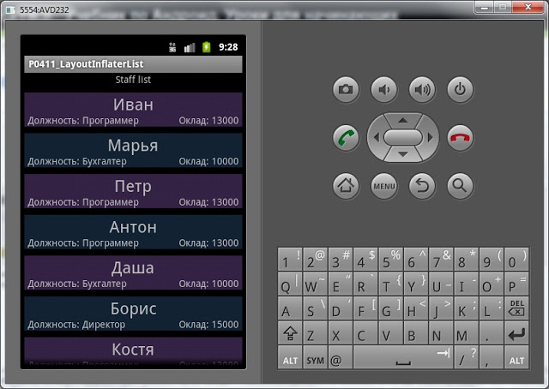

Список удался и работает прокрутка.

Урок получился короткий, но полезный. На всякий случай хочу заметить, что это еще не классический Android-список называемый List. Но этот пример значительно облегчит понимание списка. Т.к. принцип схож. Для построения List мы также должны будем предоставлять массив данных и layout-файл для пунктов. Этим и займемся на следующем уроке.